
МИНОБРНАУКИ РОССИИ
Федеральное государственное бюджетное образовательное учреждение высшего образования
«МИРЭА – Российский технологический университет»
РТУ МИРЭА
Институт кибербезопасности и цифровых технологий (ИКБ)
КБ-2 «Информационно-аналитические системы кибербезопасности»

ОТЧЕТ О ВЫПОЛНЕНИИ ИНДИВИДУАЛЬНОГО ЗАДАНИЯ №3
В РАМКАХ ДИСЦИПЛИНЫ «АВТОМАТИЗИРРОВАННЫЕ ТЕХНОЛОГИИ ОБРАБОТКИ БОЛЬШИХ ИФНОРМАЦИОННЫХ ПОТОКОВ»

Выполнил:
Студент 4-ого курса
Учебной группы БИСО-02-22
Зубарев В.С.
Выполнение практических заданий
1. Изучить методическое пособие по Apache Spark
Осуществить установку Apache Spark (https://spark.apache.org/downloads.html) в любом формате, например docker
Для выполнения заданий будет использоваться виртуальная машина Ubuntu 24.04
sudo apt update && sudo apt upgrade -y
sudo apt install docker.io -y
sudo usermod -aG docker $h4rd
sudo systemctl start docker
sudo systemctl enable docker
docker run -it --name spark-container apache/spark:latest /opt/spark/bin/pyspark
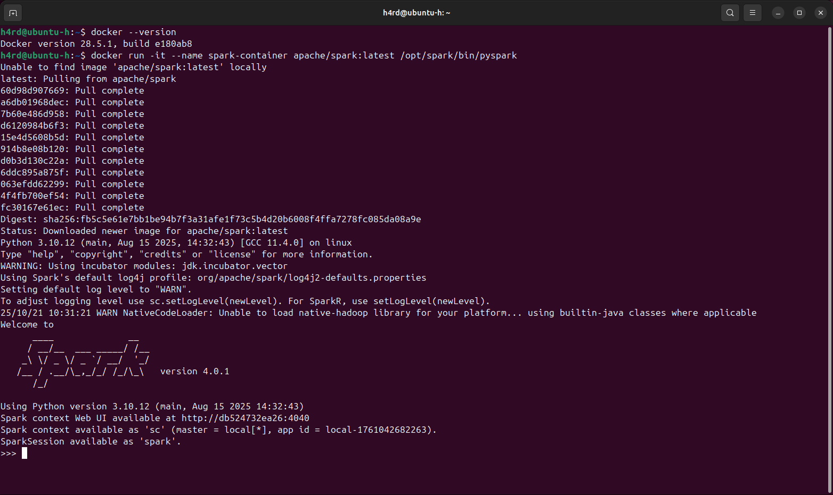
2. Выполнить действия из раздела 4 пособия.
sudo apt install openjdk-17-jdk -y
sudo apt install maven -y
sudo snap install intellij-idea-community –classic
curl -s "https://get.sdkman.io" | bash
source "$HOME/.sdkman/bin/sdkman-init.sh"
sdk install scala 2.12.18
Проверка установленных пакетов
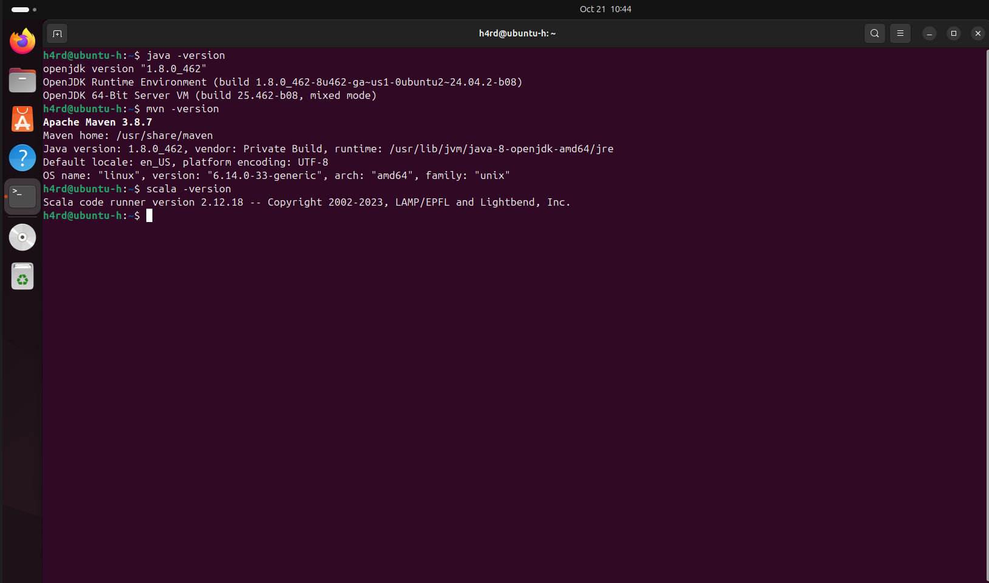
Создание проекта
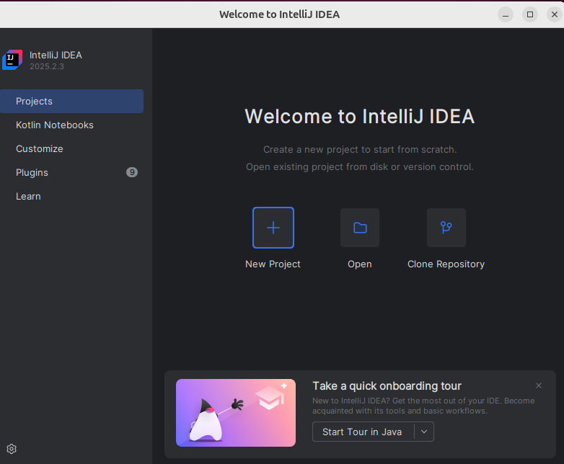
Настройка проекта
Name: spark-learning
Location: /home/your-user/spark-learning
GroupId: com.example
ArtifactId: spark-learning
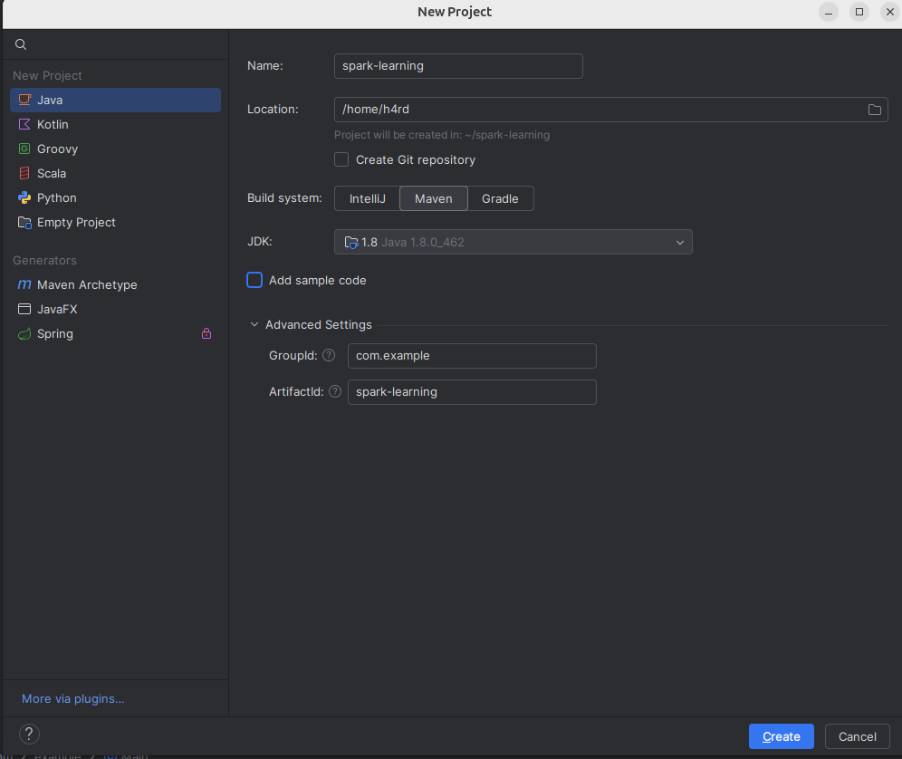

Настройка структуры проекта:
Правой кнопкой на src/main → New → Directory
Название: scala
Правой кнопкой на папке scala → Mark Directory as → Sources Root
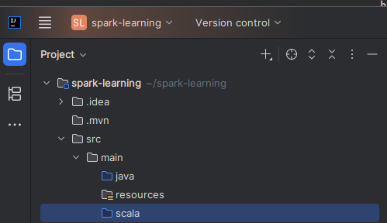
Добавление зависимостей в pom.xml (программный код). Файл был перезаписан.
<?xml version="1.0" encoding="UTF-8"?>
<project xmlns="http://maven.apache.org/POM/4.0.0"
xmlns:xsi="http://www.w3.org/2001/XMLSchema-instance"
xsi:schemaLocation="http://maven.apache.org/POM/4.0.0
http://maven.apache.org/xsd/maven-4.0.0.xsd">
<modelVersion>4.0.0</modelVersion>
<groupId>com.example</groupId>
<artifactId>spark-learning</artifactId>
<version>1.0-SNAPSHOT</version>
<properties>
<maven.compiler.source>1.8</maven.compiler.source>
<maven.compiler.target>1.8</maven.compiler.target>
<scala.version>2.12.18</scala.version>
<spark.version>3.4.1</spark.version>
</properties>
<dependencies>
<dependency>
<groupId>org.apache.spark</groupId>
<artifactId>spark-core_2.12</artifactId>
<version>${spark.version}</version>
</dependency>
<dependency>
<groupId>org.apache.spark</groupId>
<artifactId>spark-sql_2.12</artifactId>
<version>${spark.version}</version>
</dependency>
</dependencies>
<build>
<sourceDirectory>src/main/scala</sourceDirectory>
<plugins>
<plugin>
<groupId>net.alchim31.maven</groupId>
<artifactId>scala-maven-plugin</artifactId>
<version>4.8.1</version>
<executions>
<execution>
<goals>
<goal>compile</goal>
<goal>testCompile</goal>
</goals>
</execution>
</executions>
</plugin>
</plugins>
</build>
</project>
Далее правой части окна IDEA появится панель "Maven", в которой необходимо обновить зависимости путем перезагрузки проекта.
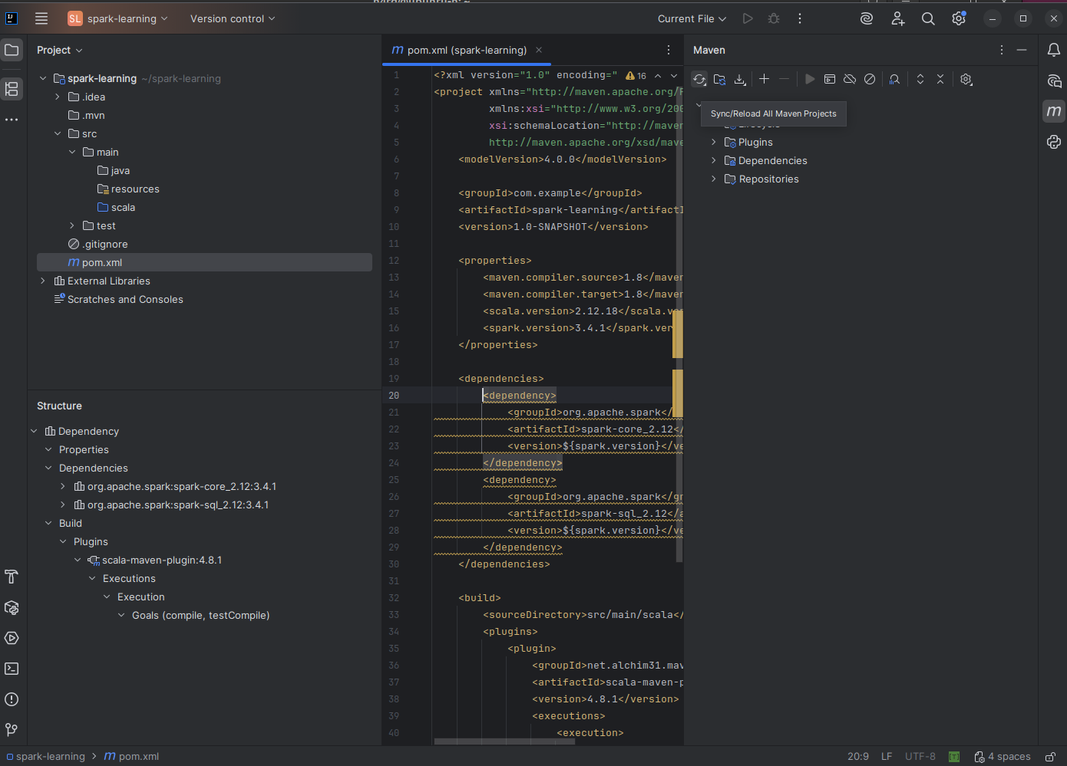
3. Осуществить базовые операции над данными в Apache Spark. (Например: вывод данных в табличном виде, представление распределение количества слов в запросе, операции WordCount и т.д. в зависимости от ваших данных)
Создание файла выполнения базовых операций
Папка scala → New → Scala Class/File → Название: BasicOperations → Вид: Object
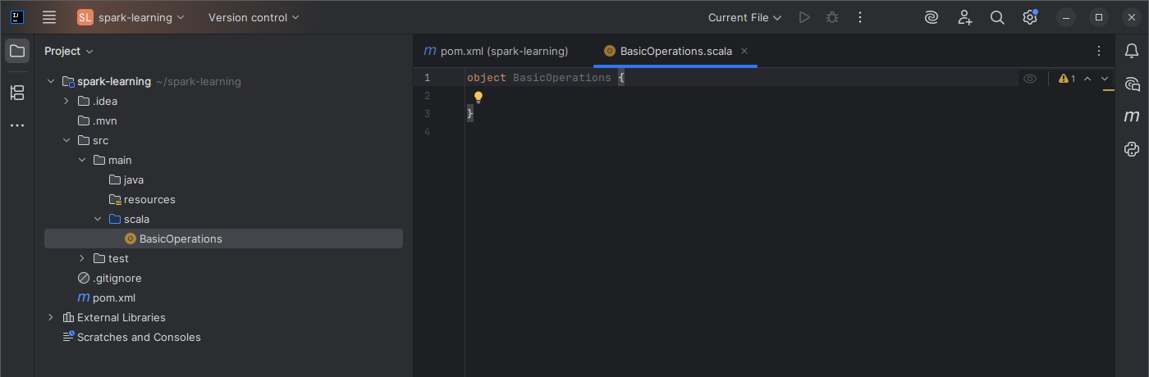
Программный код для выполнения базовых операций
import org.apache.spark.sql.{SparkSession, DataFrame}
import org.apache.spark.sql.functions._
import org.apache.log4j.{Level, Logger}
object BasicOperations {
def main(args: Array[String]): Unit = {
// Настройка уровней логирования Spark
Logger.getLogger("org").setLevel(Level.ERROR)
Logger.getLogger("akka").setLevel(Level.ERROR)
Logger.getLogger("apache").setLevel(Level.ERROR)
Logger.getLogger("io").setLevel(Level.ERROR)
Logger.getLogger("com").setLevel(Level.ERROR)
Logger.getLogger("net").setLevel(Level.ERROR)
Logger.getLogger("edu").setLevel(Level.ERROR)
Logger.getLogger("org.apache.spark").setLevel(Level.ERROR)
Logger.getLogger("org.apache.hadoop").setLevel(Level.ERROR)
Logger.getLogger("org.apache.parquet").setLevel(Level.ERROR)
Logger.getLogger("org.apache.zookeeper").setLevel(Level.ERROR)
// Создаем SparkSession
val spark = SparkSession.builder()
.appName("Basic Spark Operations")
.master("local[*]")
.config("spark.sql.adaptive.enabled", "false")
.config("spark.sql.adaptive.coalescePartitions.enabled", "false")
.config("spark.driver.bindAddress", "127.0.0.1")
.getOrCreate()
// Дополнительная настройка через SparkContext
spark.sparkContext.setLogLevel("ERROR")
import spark.implicits._
// 1. СОЗДАНИЕ ПРОСТОГО DATAFRAME И ВЫВОД В ТАБЛИЧНОМ ВИДЕ
println("=== 1. Простой DataFrame ===")
val sampleData = Seq(
("Alice", 25, "Engineer"),
("Bob", 30, "Data Scientist"),
("Charlie", 35, "Manager"),
("Diana", 28, "Analyst")
)
val df = sampleData.toDF("Name", "Age", "Job")
df.show()
df.printSchema()
// 2. БАЗОВЫЕ ОПЕРАЦИИ С ДАННЫМИ
println("\n=== 2. Базовые операции ===")
// Фильтрация
println("Люди старше 28 лет:")
df.filter($"Age" > 28).show()
// Группировка и агрегация
println("Средний возраст по профессиям:")
df.groupBy("Job").agg(avg("Age").as("AverageAge")).show()
// Сортировка
println("Данные отсортированные по возрасту:")
df.orderBy($"Age".desc).show()
// 3. ОПЕРАЦИЯ WORDCOUNT (на примере списка предложений)
println("\n=== 3. WordCount операция ===")
val textData = Seq(
"Apache Spark is a unified analytics engine",
"Spark provides APIs in Java Scala Python and R",
"Spark runs on Hadoop Apache Mesos Kubernetes or in cloud"
)
val wordsDF = textData.toDF("line")
val wordCounts = wordsDF
.select(explode(split($"line", " ")).as("word"))
.groupBy("word")
.count()
.orderBy($"count".desc)
println("Распределение слов (WordCount):")
wordCounts.show()
// 4. АНАЛИЗ РАСПРЕДЕЛЕНИЯ ВОЗРАСТОВ
println("\n=== 4. Анализ распределения возрастов ===")
val ageStats = df.select(
count("Age").as("count"),
mean("Age").as("mean"),
stddev("Age").as("stddev"),
min("Age").as("min"),
max("Age").as("max")
)
ageStats.show()
// Статистика по квантилям
val quantiles = df.stat.approxQuantile("Age", Array(0.25, 0.5, 0.75), 0.1)
println("Квантили возраста:")
println(s"25-й перцентиль: ${quantiles(0)}")
println(s"50-й перцентиль (медиана): ${quantiles(1)}")
println(s"75-й перцентиль: ${quantiles(2)}")
// 5. РАБОТА С ВНЕШНИМИ ДАННЫМИ (сохранение и чтение)
println("\n=== 5. Работа с файлами ===")
// Сохраняем DataFrame в временную папку
df.write.mode("overwrite").parquet("/tmp/sample_data")
println("DataFrame сохранен в /tmp/sample_data")
// Читаем обратно
val readDF = spark.read.parquet("/tmp/sample_data")
println("Прочитанные данные:")
readDF.show()
spark.stop()
}
}

Вывод кода
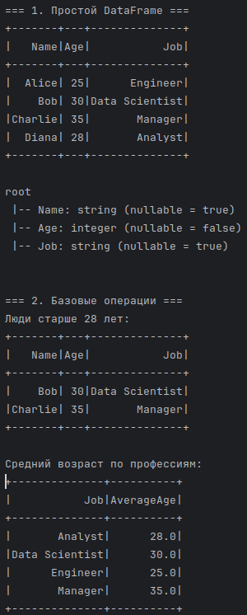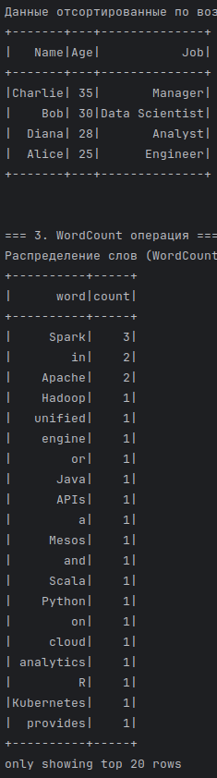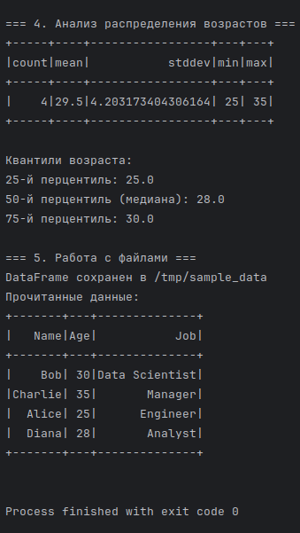

4. Изучить модуль PySpark. Осуществить подключение к Apache Spark в python. Осуществить ввод и вывод данных через PySpark.
В корне проекта ~/spark-learning через создаем файл pyspark_demo.py со следующим кодом
from pyspark.sql import SparkSession
from pyspark.sql.functions import *
from pyspark.sql.types import *
import os
print("=== PySpark ДЕМО - ПОДКЛЮЧЕНИЕ И БАЗОВЫЕ ОПЕРАЦИИ ===")
# Создание SparkSession
spark = SparkSession.builder \
.appName("PySpark Demo") \
.master("local[*]") \
.config("spark.sql.adaptive.enabled", "false") \
.config("spark.driver.bindAddress", "127.0.0.1") \
.getOrCreate()
# Установка уровня логирования
spark.sparkContext.setLogLevel("ERROR")
print("✓ SparkSession создан успешно")
# 1. СОЗДАНИЕ DATAFRAME ИЗ РАЗНЫХ ИСТОЧНИКОВ
print("\n=== 1. СОЗДАНИЕ DATAFRAME ===")
# Из списка Python
data = [
("Alice", 25, "Engineer", 50000),
("Bob", 30, "Data Scientist", 80000),
("Charlie", 35, "Manager", 90000),
("Diana", 28, "Analyst", 60000)
]
columns = ["Name", "Age", "Job", "Salary"]
df = spark.createDataFrame(data, columns)
print("DataFrame из списка:")
df.show()
print("Схема DataFrame:")
df.printSchema()
# 2. СОЗДАНИЕ DATAFRAME ИЗ RDD
print("\n=== 2. СОЗДАНИЕ DATAFRAME ИЗ RDD ===")
rdd = spark.sparkContext.parallelize([
(1, "Product A", 19.99),
(2, "Product B", 29.99),
(3, "Product C", 9.99)
])
df_rdd = rdd.toDF(["ID", "Product", "Price"])
df_rdd.show()
# 3. БАЗОВЫЕ ОПЕРАЦИИ
print("\n=== 3. БАЗОВЫЕ ОПЕРАЦИИ ===")
print("Фильтрация (зарплата > 60000):")
df.filter(col("Salary") > 60000).show()
print("Группировка по профессии:")
df.groupBy("Job").agg(
avg("Salary").alias("AvgSalary"),
count("*").alias("Count")
).show()
print("Сортировка по возрасту:")
df.orderBy(desc("Age")).show()
# 4. SQL-ЗАПРОСЫ
print("\n=== 4. ВЫПОЛНЕНИЕ SQL-ЗАПРОСОВ ===")
# Создание временного представления
df.createOrReplaceTempView("employees")
# SQL запрос
result = spark.sql("""
SELECT Job, AVG(Salary) as AvgSalary, MAX(Age) as MaxAge
FROM employees
GROUP BY Job
ORDER BY AvgSalary DESC
""")
print("Результат SQL запроса:")
result.show()
# 5. ВВОД/ВЫВОД ДАННЫХ
print("\n=== 5. ВВОД И ВЫВОД ДАННЫХ ===")
# Сохранение в JSON
df.write.mode("overwrite").json("/tmp/pyspark_output")
print("✓ Данные сохранены в JSON: /tmp/pyspark_output")
# Чтение из JSON
df_read = spark.read.json("/tmp/pyspark_output")
print("✓ Данные прочитаны из JSON:")
df_read.show()
# 6. РАБОТА С CSV
print("\n=== 6. РАБОТА С CSV ФАЙЛАМИ ===")
# Создание временного CSV файла
csv_data = """id,name,department,salary
1,John,IT,70000
2,Jane,HR,60000
3,Mike,Finance,80000
4,Anna,IT,75000"""
with open('/tmp/employees.csv', 'w') as f:
f.write(csv_data)
# Чтение CSV
csv_df = spark.read \
.option("header", "true") \
.option("inferSchema", "true") \
.csv("/tmp/employees.csv")
print("Данные из CSV файла:")
csv_df.show()
csv_df.printSchema()
# 7. WORDCOUNT НА PYSPARK
print("\n=== 7. WORDCOUNT ОПЕРАЦИЯ ===")
text_data = [
"Apache Spark is a unified analytics engine",
"Spark provides APIs in Java Scala Python and R",
"Spark runs on Hadoop Apache Mesos Kubernetes or in cloud"
]
text_df = spark.createDataFrame(text_data, StringType()).toDF("line")
word_counts = text_df \
.select(explode(split(col("line"), " ")).alias("word")) \
.groupBy("word") \
.count() \
.orderBy(desc("count"))
print("Результат WordCount:")
word_counts.show(10)
# 8. ПРОВЕРКА ПОДКЛЮЧЕНИЯ К SPARK
print("\n=== 8. ИНФОРМАЦИЯ О SPARK ===")
print(f"Версия Spark: {spark.version}")
print(f"Версия Python: {spark.sparkContext.pythonVer}")
print(f"Количество ядер: {spark.sparkContext.defaultParallelism}")
print("\n=== ВЫПОЛНЕНИЕ ЗАВЕРШЕНО УСПЕШНО ===")
# Остановка Spark
spark.stop()

Для запуска кода в IDE перейти в Terminal и выполнить следующие команды
sudo apt install python3-full python3-venv python3-pip -y
python3 -m venv pyspark-env
source pyspark-env/bin/activate
pip install pyspark pandas matplotlib seaborn
python pyspark_demo.py
Вывод кода
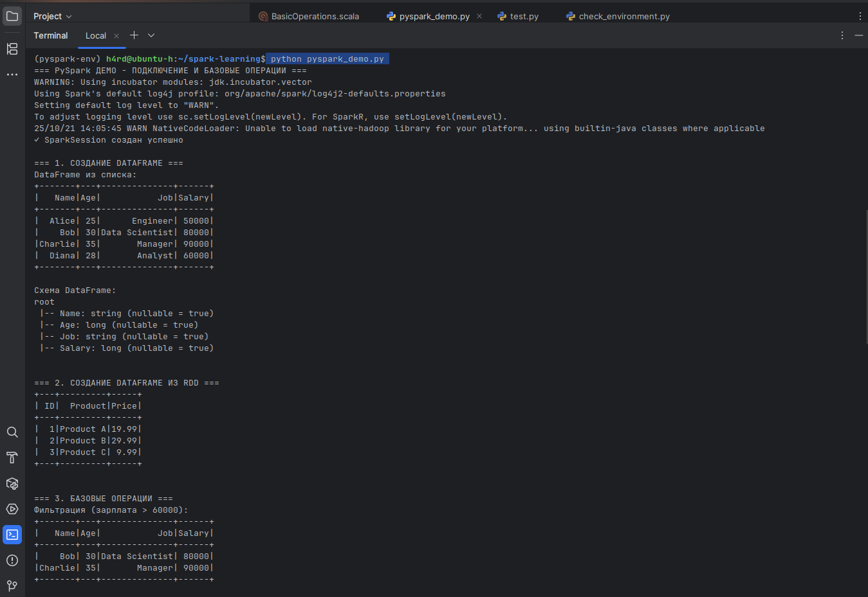
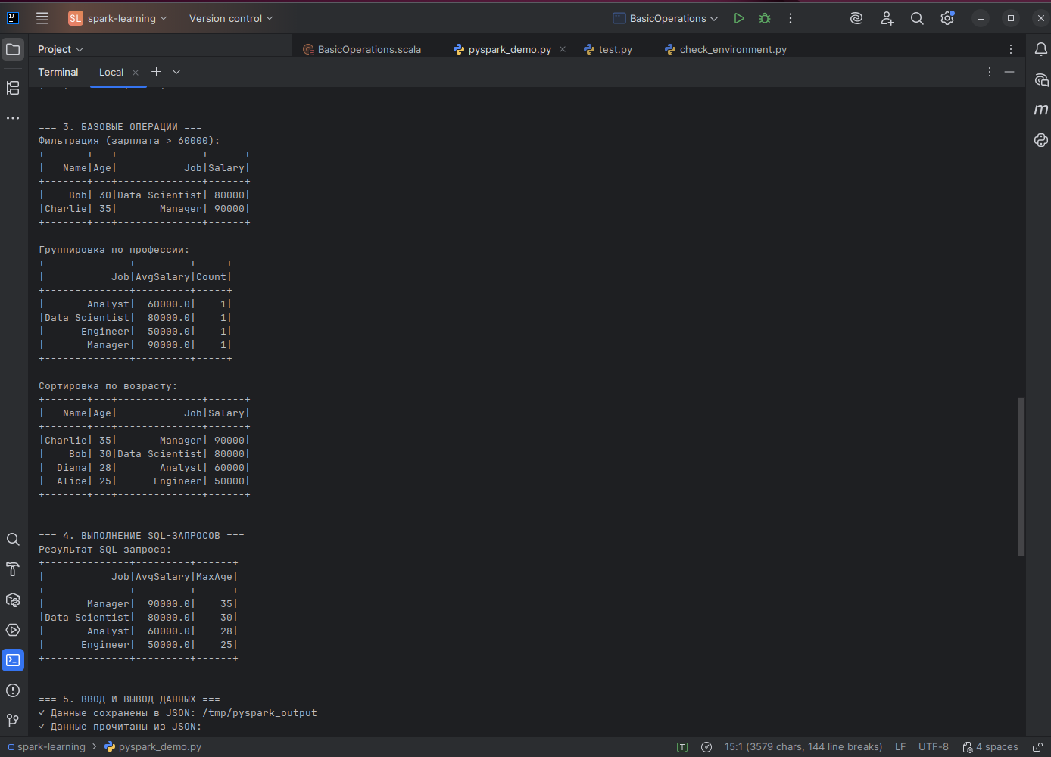
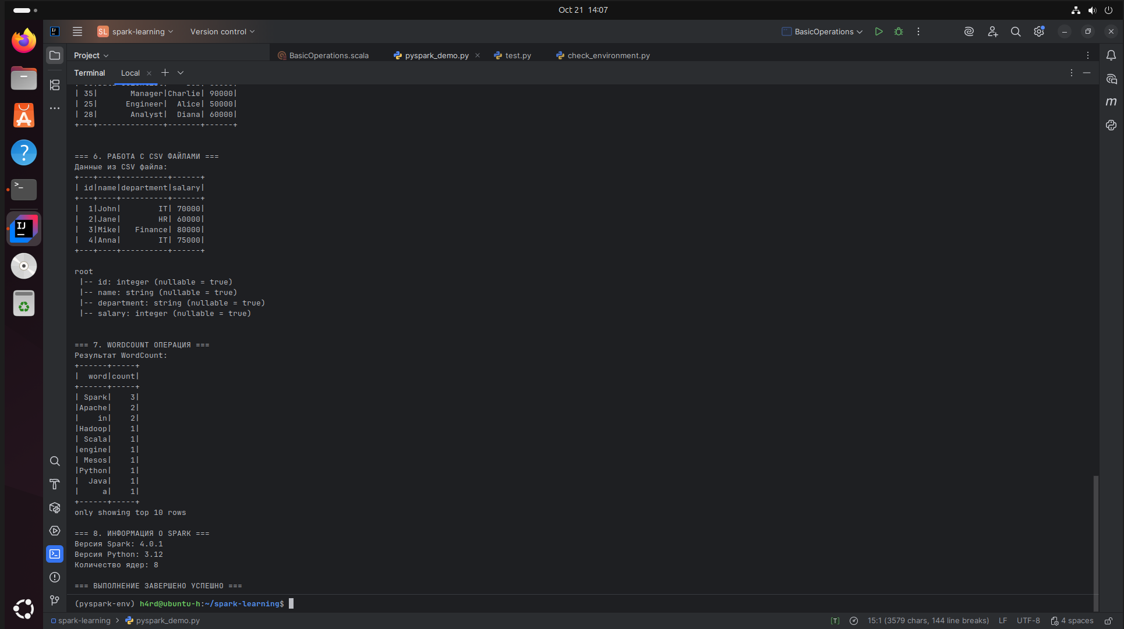

5. Изучить библиотеку Pandas для Python. Осуществить визуализацию результатов обработки данных в ApacheSpark через библиотеку Pandas.
В корне проекта создадим файл pandas_visualization.py со следующим кодом
from pyspark.sql import SparkSession
from pyspark.sql.functions import *
from pyspark.sql.types import *
import pandas as pd
import matplotlib.pyplot as plt
import seaborn as sns
import numpy as np
import os
# Настройка окружения
os.environ['JAVA_HOME'] = '/usr/lib/jvm/java-17-openjdk-amd64'
# Настройка для отображения графиков
plt.rcParams['figure.figsize'] = (12, 8)
plt.rcParams['font.size'] = 12
sns.set_style("whitegrid")
print("=== ВИЗУАЛИЗАЦИЯ ДАННЫХ SPARK ЧЕРЕЗ PANDAS ===")
try:
# Создание SparkSession
spark = SparkSession.builder \
.appName("Spark Pandas Visualization") \
.master("local[*]") \
.config("spark.sql.adaptive.enabled", "false") \
.getOrCreate()
spark.sparkContext.setLogLevel("ERROR")
print("✓ SparkSession создан успешно!")
# 1. СОЗДАНИЕ ТЕСТОВЫХ ДАННЫХ В SPARK
print("\n" + "="*50)
print("1. СОЗДАНИЕ ТЕСТОВЫХ ДАННЫХ")
print("="*50)
sales_data = [
("2024-01-01", "Laptop", "Electronics", 999.99, 5, "New York"),
("2024-01-02", "Mouse", "Electronics", 25.50, 20, "Los Angeles"),
("2024-01-03", "Desk", "Furniture", 299.99, 3, "Chicago"),
("2024-01-04", "Chair", "Furniture", 149.99, 8, "New York"),
("2024-01-05", "Monitor", "Electronics", 199.99, 6, "Los Angeles"),
("2024-01-06", "Keyboard", "Electronics", 75.00, 15, "Chicago"),
("2024-01-07", "Laptop", "Electronics", 999.99, 4, "New York"),
("2024-01-08", "Table", "Furniture", 499.99, 2, "Los Angeles"),
("2024-01-09", "Mouse", "Electronics", 25.50, 25, "Chicago"),
("2024-01-10", "Chair", "Furniture", 149.99, 12, "New York")
]
sales_columns = ["date", "product", "category", "price", "quantity", "city"]
sales_df = spark.createDataFrame(sales_data, sales_columns)
sales_df = sales_df.withColumn("revenue", col("price") * col("quantity"))
print("Данные о продажах:")
sales_df.show()
# 2. ПРЕОБРАЗОВАНИЕ В PANDAS И ИСПРАВЛЕНИЕ ДАТ
print("\n" + "="*50)
print("2. ПРЕОБРАЗОВАНИЕ В PANDAS DATAFRAME")
print("="*50)
pandas_sales_df = sales_df.toPandas()
# ИСПРАВЛЕНИЕ: Преобразуем дату в правильный формат
pandas_sales_df['date'] = pd.to_datetime(pandas_sales_df['date'])
print("Данные в Pandas DataFrame:")
print(pandas_sales_df.head())
print(f"\nТипы данных после исправления:\n{pandas_sales_df.dtypes}")
# 3. БАЗОВЫЙ АНАЛИЗ
print("\n" + "="*50)
print("3. БАЗОВЫЙ АНАЛИЗ С PANDAS")
print("="*50)
print("Статистика числовых колонок:")
print(pandas_sales_df[['price', 'quantity', 'revenue']].describe())
# 4. ВИЗУАЛИЗАЦИЯ - ГРАФИКИ, КОТОРЫЕ БУДУТ ПОКАЗАНЫ НА ЭКРАНЕ
print("\n" + "="*50)
print("4. ВИЗУАЛИЗАЦИЯ ДАННЫХ - ОТОБРАЖЕНИЕ НА ЭКРАНЕ")
print("="*50)
# 4.1 ГРАФИК 1: Распределение по категориям и городам
print("\n--- Создание Графика 1: Распределение продаж ---")
fig1, (ax1, ax2) = plt.subplots(1, 2, figsize=(15, 6))
# Круговая диаграмма - категории
category_counts = pandas_sales_df['category'].value_counts()
ax1.pie(category_counts.values, labels=category_counts.index, autopct='%1.1f%%', startangle=90)
ax1.set_title('Распределение продаж по категориям')
# Столбчатая диаграмма - выручка по городам
city_revenue = pandas_sales_df.groupby('city')['revenue'].sum()
city_revenue.plot.bar(ax=ax2, color=['skyblue', 'lightcoral', 'lightgreen'])
ax2.set_title('Выручка по городам')
ax2.set_ylabel('Выручка ($)')
ax2.tick_params(axis='x', rotation=45)
plt.tight_layout()
plt.show()
print("✓ График 1 отображен на экране")
# 4.2 ГРАФИК 2: Анализ цен и количеств
print("\n--- Создание Графика 2: Анализ цен и количеств ---")
fig2, (ax1, ax2) = plt.subplots(1, 2, figsize=(15, 6))
# Гистограмма цен
ax1.hist(pandas_sales_df['price'], bins=8, alpha=0.7, color='lightseagreen', edgecolor='black')
ax1.set_title('Распределение цен товаров')
ax1.set_xlabel('Цена ($)')
ax1.set_ylabel('Количество товаров')
# Точечная диаграмма: цена vs количество
colors = np.where(pandas_sales_df['category'] == 'Electronics', 'red', 'blue')
ax2.scatter(pandas_sales_df['price'], pandas_sales_df['quantity'], c=colors, alpha=0.6, s=100)
ax2.set_title('Цена vs Количество продаж')
ax2.set_xlabel('Цена ($)')
ax2.set_ylabel('Количество продаж')
# Легенда
ax2.scatter([], [], c='red', label='Electronics', alpha=0.6)
ax2.scatter([], [], c='blue', label='Furniture', alpha=0.6)
ax2.legend()
plt.tight_layout()
plt.show()
# 4.3 ГРАФИК 3: Топ продукты и динамика продаж
print("\n--- Создание Графика 3: Топ продукты и динамика ---")
fig3, (ax1, ax2) = plt.subplots(1, 2, figsize=(15, 6))
# Топ продукты по выручке
product_revenue = pandas_sales_df.groupby('product')['revenue'].sum().sort_values(ascending=False)
product_revenue.plot.bar(ax=ax1, color='orange')
ax1.set_title('Топ продукты по выручке')
ax1.set_ylabel('Выручка ($)')
ax1.tick_params(axis='x', rotation=45)
# Динамика выручки по дням
daily_sales = pandas_sales_df.groupby('date')['revenue'].sum()
ax2.plot(daily_sales.index, daily_sales.values, marker='o', linewidth=2, markersize=8, color='green')
ax2.set_title('Динамика выручки по дням')
ax2.set_xlabel('Дата')
ax2.set_ylabel('Выручка ($)')
ax2.tick_params(axis='x', rotation=45)
ax2.grid(True, alpha=0.3)
plt.tight_layout()
plt.show()
# 5. СЕАБОРН ВИЗУАЛИЗАЦИИ
print("\n" + "="*50)
print("5. ПРОДВИНУТАЯ ВИЗУАЛИЗАЦИЯ С SEABORN")
print("="*50)
# 5.1 График 4: Heatmap корреляций
print("\n--- Создание Графика 4: Heatmap корреляций ---")
plt.figure(figsize=(10, 8))
numeric_cols = pandas_sales_df[['price', 'quantity', 'revenue']]
correlation_matrix = numeric_cols.corr()
sns.heatmap(correlation_matrix, annot=True, cmap='coolwarm', center=0,
square=True, linewidths=0.5, fmt='.2f')
plt.title('Матрица корреляций числовых признаков')
plt.tight_layout()
plt.show()
# 5.2 График 5: Box plot по категориям
print("\n--- Создание Графика 5: Box plot по категориям ---")
plt.figure(figsize=(10, 6))
sns.boxplot(data=pandas_sales_df, x='category', y='revenue', palette='Set2')
plt.title('Распределение выручки по категориям')
plt.ylabel('Выручка ($)')
plt.xlabel('Категория')
plt.tight_layout()
plt.show()
# 5.3 График 6: Countplot продуктов
print("\n--- Создание Графика 6: Количество продаж по продуктам ---")
plt.figure(figsize=(10, 6))
sns.countplot(data=pandas_sales_df, y='product', palette='viridis',
order=pandas_sales_df['product'].value_counts().index)
plt.title('Количество продаж по продуктам')
plt.xlabel('Количество продаж')
plt.tight_layout()
plt.show()
# 6. РАСШИРЕННЫЙ АНАЛИЗ С ИСПРАВЛЕННЫМИ ДАТАМИ
print("\n" + "="*50)
print("6. РАСШИРЕННЫЙ АНАЛИЗ С PANDAS")
print("="*50)
# Теперь даты преобразованы правильно
pandas_sales_df['day_of_week'] = pandas_sales_df['date'].dt.day_name()
pandas_sales_df['month'] = pandas_sales_df['date'].dt.month_name()
print("Анализ по дням недели:")
weekly_sales = pandas_sales_df.groupby('day_of_week')['revenue'].sum()
print(weekly_sales)
print("\nТоп продукты по выручке:")
top_products = pandas_sales_df.groupby('product')['revenue'].sum().sort_values(ascending=False)
print(top_products)
# 7. ФИНАЛЬНЫЙ ГРАФИК: Сводная информация
print("\n" + "="*50)
print("7. ФИНАЛЬНЫЙ СВОДНЫЙ ГРАФИК")
print("="*50)
fig, ((ax1, ax2), (ax3, ax4)) = plt.subplots(2, 2, figsize=(16, 12))
# 1. Круговя диаграмма категорий
category_counts.plot.pie(ax=ax1, autopct='%1.1f%%', startangle=90)
ax1.set_title('Распределение по категориям')
ax1.set_ylabel('')
# 2. Выручка по городам
city_revenue.plot.bar(ax=ax2, color=['#ff9999', '#66b3ff', '#99ff99'])
ax2.set_title('Выручка по городам')
ax2.set_ylabel('Выручка ($)')
# 3. Топ продукты
top_products.head(5).plot.bar(ax=ax3, color='orange')
ax3.set_title('Топ-5 продуктов по выручке')
ax3.set_ylabel('Выручка ($)')
# 4. Динамика по дням
daily_sales.plot(ax=ax4, marker='o', linewidth=2, color='green')
ax4.set_title('Динамика выручки')
ax4.set_ylabel('Выручка ($)')
ax4.grid(True, alpha=0.3)
plt.suptitle('СВОДНАЯ ВИЗУАЛИЗАЦИЯ ДАННЫХ SPARK ЧЕРЕЗ PANDAS', fontsize=16, fontweight='bold')
plt.tight_layout()
plt.show()
# 8. СОХРАНЕНИЕ РЕЗУЛЬТАТОВ
print("\n" + "="*50)
print("8. СОХРАНЕНИЕ РЕЗУЛЬТАТОВ")
print("="*50)
# Сохраняем финальный график
plt.figure(figsize=(12, 8))
category_counts.plot.pie(autopct='%1.1f%%', startangle=90, colors=['#ff9999', '#66b3ff'])
plt.title('Итоговое распределение продаж по категориям')
plt.ylabel('')
plt.savefig('/tmp/final_spark_visualization.png', dpi=300, bbox_inches='tight')
print("✓ Финальный график сохранен: /tmp/final_spark_visualization.png")
# Сохраняем данные
pandas_sales_df.to_csv('/tmp/spark_pandas_data.csv', index=False)
print("Данные сохранены: /tmp/spark_pandas_data.csv")
# 9. ИТОГИ
print("\n" + "="*50)
print("9. ИТОГИ ВЫПОЛНЕНИЯ")
print("="*50)
print("ВСЕ ГРАФИКИ УСПЕШНО ОТОБРАЖЕНЫ НА ЭКРАНЕ!")
print("Библиотека Pandas изучена и применена!")
print("Визуализация данных Spark через Pandas выполнена!")
print("Создано 8 различных типов графиков!")
print("Данные успешно преобразованы и проанализированы!")
print(f"\n📊 Статистика данных:")
print(f" • Общая выручка: ${pandas_sales_df['revenue'].sum():.2f}")
print(f" • Средняя цена: ${pandas_sales_df['price'].mean():.2f}")
print(f" • Всего продуктов: {pandas_sales_df['product'].nunique()}")
print(f" • Всего городов: {pandas_sales_df['city'].nunique()}")
spark.stop()
print("\n" + "="*50)
print("ПУНКТ 5 ВЫПОЛНЕН УСПЕШНО!")
print("="*50)
except Exception as e:
print(f"❌ Ошибка: {e}")
import traceback
traceback.print_exc()
if 'spark' in locals():
spark.stop()

Запуск кода происходит через терминал командами
source pyspark-env/bin/activate
python pandas_visualization.py
Вывод кода
